UCB Leadership and Innovation Summer Program
加州大学伯克利分校夏季领导力创新课程

项目概览
项目名称 |  | UCB Leadership and Innovation Summer Program  加州大学伯克利分校夏季领导力创新课程
项目内容及特色 |  | A. Why this program?
项目内容及特色 |  | 【To Become a Leader】UCB领导力创新课程致力于培养下一代的领导者。  你是否还在人群里沉默？UCB领导力创新课程将帮助学生发现并充分挖掘自己的独特价值。你是金子，就一定会发光；  你是否一直跟随别人的脚步？UCB领导力创新课程将鼓励学生打破常规，并培养学生使用批判性思维来审视、思考眼前的世界，从而走出属于自己的一条创新之路。你有破浪的帆船，就一定能发现蓝海；  你是否在为未来感到迷茫？UCB领导力创新课程将帮助学生明确全局需求和目标，进一步强化学生的时间观念和执行效率，凝聚团队力量，冲击最终的目标。你是旗帜，就一定能引领未来。  【Confidence Without Attitude】UCB领导力创新课程永远鼓励学生自信而不自满，秉承“路漫漫其修远兮，吾将上下而求索”的求知精神，孜孜不倦地追求和探索真理；学生将领会“有所求，有所学，有所得”的学习真谛。  【Students Always and Beyond Yourself】UCB领导力创新课程永远支持学生展现真我风采，重塑自我，超越自我；学生将在这一学习过程中学会如何审视自我，完善自我，从而突破自我。
项目内容及特色 |  | B. What to get from this program?
项目内容及特色 |  | - Identify baseline for understanding leadership  - Build resilience in successfully navigating the ambiguity inherent in leading  - Deepen understanding of the complexity of leading  - Develop strategies for leading teams effectiely under intense pressure  - Build the skill of questioning one’s own interpretations of events and appreciating diversity of opionions  - Develop awareness of how leadership relates to values  - Build the skill in adapting leadship style in ambiguous situations  - Identify strengths and opportunities in one’s own ability to innovate  - Put into practice all of the leadership and innovation skills
项目内容及特色 |  | C. How this program looks like?
项目内容及特色 |  | 【学术拓展】该项目主旨在于强化领导力在实践中的应用。课程内容紧密围绕领导力主题，主要培养团队合作精神，团队领导技能，和垮文化交流能力；授课形式新颖，安排了较多的头脑风暴、小组合作、团队PK、和户外实践等。  【课堂体验】课程由加州大学伯克利分校知名教师授课，感受世界顶尖的学术理论和理念。  【开拓视野】参加项目的学生将有机会走访旧金山著名企业和工厂，使学生对行业发展、产品生产等方面有全面认识。  【寓教于乐】在学习的同时，学生将会参与各项活动体验加州的生活，并游览旧金山湾的著名景点。在充满乐趣的同时获得更多更深层次的学习和生活体验，拓展视野。  【获名校认可】该项目所有课程均为加州大学伯克利分校认可的课程。项目结束后，学生获得的项目证书，都与加州大学伯克利分校这个名字闪耀着同样的光芒。
项目内容及特色 |  | D. Program Highlight?
项目内容及特色 |  | UCB领导力创新课程融合了传统的美国式授课形式Lecture和Workshop，同时又加入更多的互动元素，目的在于让学生在实际应用中领会“Leadership and Innovation”的真谛。Lecture一般由加州大学伯克利分校知名教授或讲师为学生讲解专业知识。在课堂上，老师会随机提问学生，学生亦可随时提出问题或陈述自己的见解。积极的教学互动会让学生更好的融入课堂氛围。Workshop一般会抛出一个争议性的话题，采取头脑风暴、小组讨论、团队PK、个人演讲、或者两方辩论的形式，让学生成为讲台的主角。学生将在这一过程中，不断的应用实践所学的知识，真正领会“听易忘，见能记，动开悟，悟生慧”的真谛。
项目日程 |  | 2017年7月23日——2017年8月11日  学生应于当地时间7月23日抵达旧金山国际机场。8月11日抵达中国。
报名截止日期 |  | 2017年5月31日
项目所得 |  | 项目结束后，加州大学伯克利分校会为参与项目的学生颁发项目证书。
项目所得 |  | 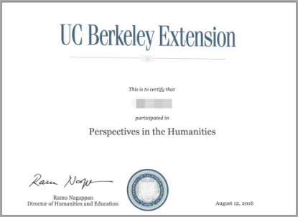
主办单位 |  | 加州大学伯克利分校教育拓展部  University of California Extension
加州大学  伯克利分校  简介 |  | 加利福尼亚大学伯克利分校（University of California Berkeley，简称UCB）是美国最负盛名且是最顶尖的一所公立研究型大学，与斯坦福大学、麻省理工学院等一同被誉为美国工程科技界的学术领袖。此外，伯克利的研究生教育一直被认为是美国最为顶尖的水平。  2015年USNEWS发布的美国大学排名中，加州大学伯克利分校位于全美综合排名第20位。同时该校的工程学院排名第1，计算机科学排名第1，化学院排名第1；生物科学排名第2；地球地质科学排名第3；经济学、商学、法学、社会学等专业领域排名均在前10名。

项目日程及安排
日期 |  | 上午 | 下午
July 23（日） |  | 飞往旧金山 | 抵达旧金山，入住酒店
July 24（一） |  | 休整，调整时差 | 校园参观
July 25（二） |  | 课程学习 | 课程学习
July 26（三） |  | 课程学习 | 课程学习
July 27（四） |  | 课程学习 | 课程学习
July 28（五） |  | 课程学习 | 课程学习
July 29（六） |  | 渔人码头游览 | 联合广场游览
July 30（日） |  | 索萨利托小镇游览 | 金门大桥、艺术宫游览
July 3（一） |  | 课程学习 | 课程学习
Aug 1（二） |  | 课程学习 | 课程学习
Aug 2（三） |  | 斯坦福大学访问 | INTEL访问
Aug 3（四） |  | Jelly-Belly糖果厂参观 | Napa酒庄参观
Aug 4（五） |  | Outlet访问
Aug 5（六） |  | 课程学习 |  | 课程学习
Aug 6（日） |  | 旧金山访问
Aug 7（一） |  | 课程学习 | 结业仪式，海边烧烤
Aug 8（二） |  | 节目排练 | 告别联欢
Aug 9（三） |  | 整理准备回程
Aug 10（四） |  | 登机回国
Aug 11（五） |  | 抵达国内
备注 |  | 抵达美国当天或次日安排欢迎宴会。  自由活动时间请注意安全。  行程可能会因为天气、人数等原因进行调整，以实际行程为准。

项目须知
全程带队 |  | 本项目期间将有带队老师和主办方现地服务人员全程带队。带队老师将在项目期间对学生的学习、生活提供必要的指导，并在必要时向学生提供翻译服务。项目期间学生遇到任何困难或需要帮助，都可以与带队老师联系。带队老师的联系方式将在项目出发前告知学生。
住宿 |  | 本项目期间会全程入住伯克利附近酒店。
餐饮 |  | 本项目不含餐。外出参访及自由活动期间我们会带领学生到餐厅集中的地段用餐，学生可自行选择餐厅用餐，费用自理。
美国境内交通 |  | 行程安排内的交通全部由主办方准备，自由活动期间的交通方式及费用由学生自行安排、支付。
WIFI |  | 校园及宿舍内均有免费WIFI可以使用。
海外保险 |  | 由主办方统一为学生购买。
签证 |  | 该项目需要美国B类签证，主办方会协助学生办理签证，签证费（仅限第一次面签）已包含在费用中。若学生已有签证不需要再次签证，主办方将退还160美元签证费；若学生签证未通过需多次办理，费用由学生自理。因签证产生的国内交通，住宿费用由学生自理。
国际机票 |  | 原则上由主办方统一为学生预定机票，机票费用学生自理。
项目费用 |  | 4783美元。  费用包含：项目期间的全部课程、住宿、访问预约、学生活动所需费用，以及项目所包含的交通、签证费（仅限第一次面签）、海外保险费等。  项目费用不含：餐费；学生在海外购物、自由活动产生的费用由学生自理；首次面签未通过，需要再次面签所产生的签证费用由学生自理；机票费用由学生自理。
申请条件 |  | 全日制在读本科生及研究生，品行端正。  建议英语四级高级水平或相应水平。
基本申请材料 |  | 项目报名表  护照尺寸证件照2张  护照扫描件1份  签证所需材料将另行通知
报名流程  及  费用支付 |  | 填写报名表，并发送至主办方报名邮箱：shdq@xf-world.org；  缴纳项目费4783美元，并与主办方签订项目协议；  主办方将协助学生准备签证材料，并指导学生面签；  学生机票确认后，缴纳机票款项；  行前指导；  出发。
咨询及联系方式 |  | 加州大学伯克利分校项目遴选中心  电话：021-55661085  报名邮箱：shdq@xf-world.org  国内合作院校推荐名额请咨询各指定校外事处、各院系或其他学校指定部门
报名表 |  | 请填写附件中的报名表并发送至报名邮箱。

2016年暑期项目内容
课程学习 |  | 2016年暑期领导力课程:  - Intercultural Leadership  - Academic Skills  - Digital Imagery  - Case Studies  - American Movies  - English Speaking and Writing  - Presentation Skills  - Technology and Innovation | 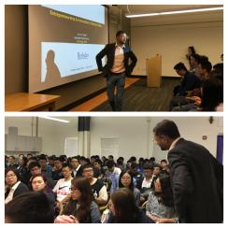  University Lecture
课程学习 |  | 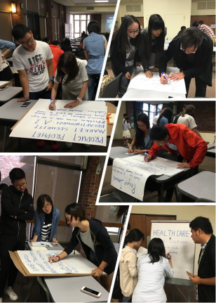  Team Competition |  |  | 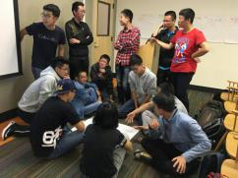  Team Discussion
课程学习 |  |  |  |  | 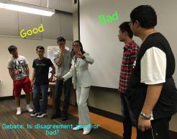  On the War!
企业参访 |  | 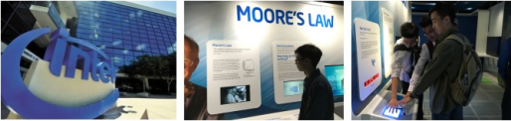  Intel Museum
企业参访 |  | 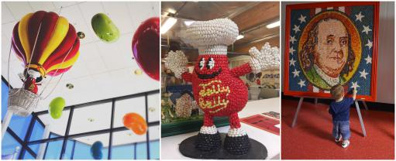  Jelly-Belly糖果厂
人文考察 |  | 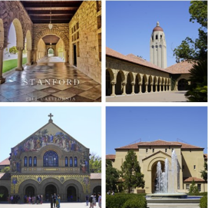  斯坦福大学 | 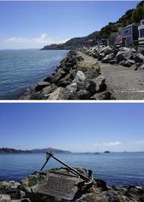  索萨利托小镇
人文考察 |  | 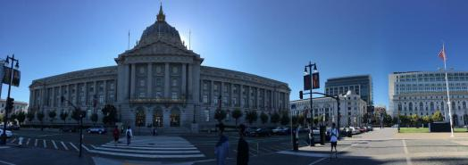  旧金山市政府
人文考察 |  | 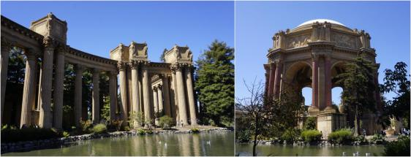  艺术宫
人文考察 |  | 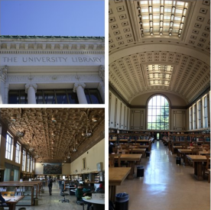  图书馆 | 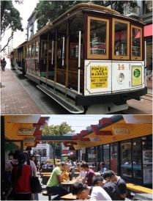  三藩市街景
景点游览 |  | 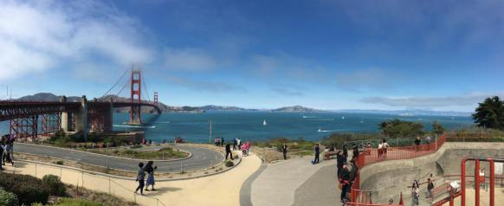  金门大桥
景点游览 |  | 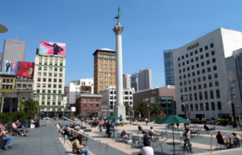  联合广场 |  | 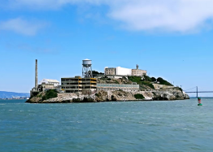  恶魔岛
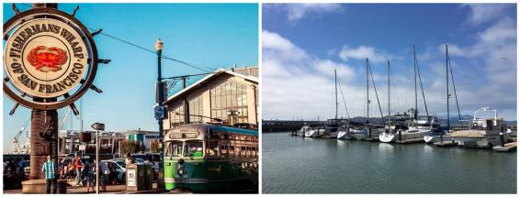
渔人码头
学生风采 |  | 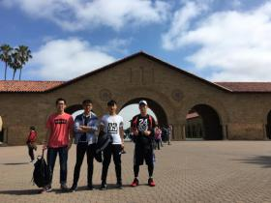 |  | 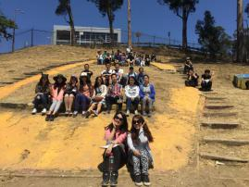
学生风采 |  | 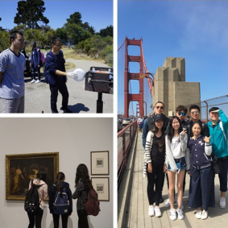 |  | 